問題1
実習用のコントローラを作成すること。
php artisan make:controller Jissyu6_1Controller

「resources」内の「view」フォルダの中に「jissyu6_1」フォルダを作成し、
「index.blade.php」「show.blade.php」を用意すること。
※ソースコードの中身については後述有り

PlantUMLを使って、下記のようなシーケンス図を作成すること。
フォルダ名：「jissyu6_1.wsd」
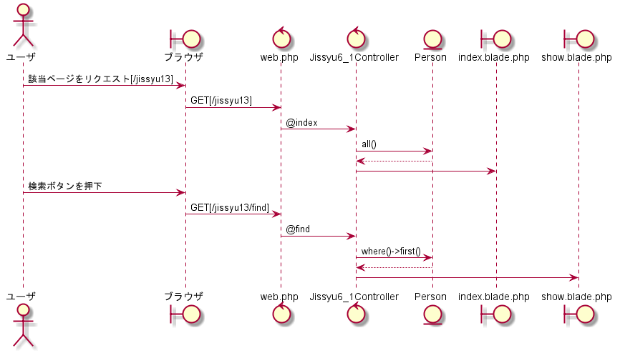

下記の結果になるようプログラムを作成すること。
実行結果

ユーザ情報一覧画面
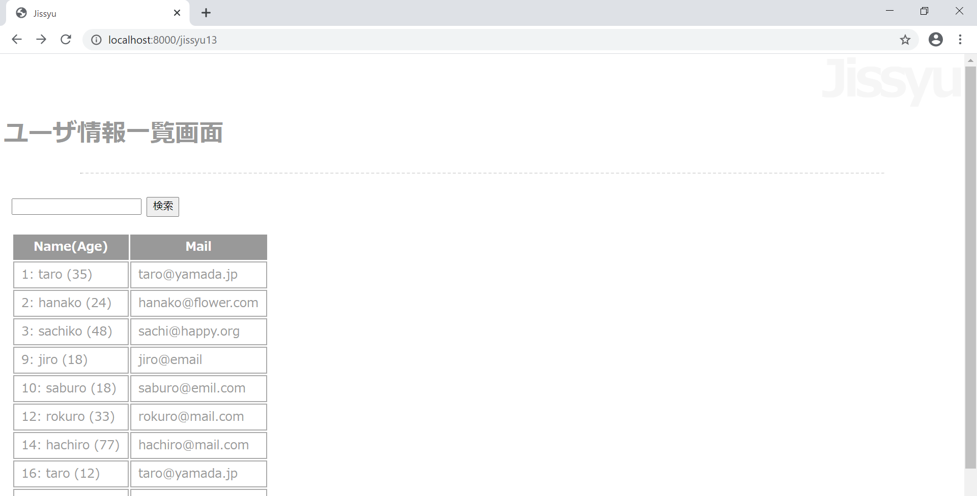

ユーザ情報詳細画面

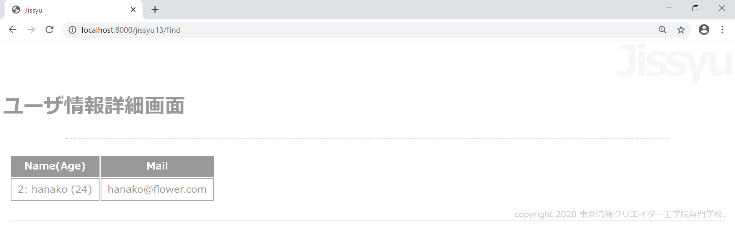

未完成プログラム ファイル名：web.php
※他のルート情報は消さずに追記をすること。

Route::get('___(1)___', '___(2)___');
Route::post('___(3)___', '___(4)___');

未完成プログラム ファイル名：Jissyu6_1Controller.php

<?php

namespace App\Http\Controllers;

use App\Person;
use Illuminate\Http\Request;

class Jissyu6_1Controller extends Controller
{
public function index(Request $request)
{
$items = ___(5)___;
$param = ___(6)___;
return view('jissyu6_1.index', ___(7)___);
}
public function find(Request $request)
{
$item = ___(8)___;
return view('___(9)___', ['item' => $item]);
}
}

未完成プログラム ファイル名：index.blade.php

@extends('layouts.jissyu')

@section('title', 'Jissyu')

@section('menu_title')
ユーザ情報一覧画面
@endsection

@section('content')
<form action="___(10)___" method="post">
@csrf
<input type="text" name="input" value="{{$input}}">
<input type="submit" value="検索">
</form>
<table>
<tr><th>Name(Age)</th><th>Mail</th></tr>
@foreach (___(11)___)
<tr>
<td>{{$item->getData()}}</td>
<td>{{$item->mail}}</td>
</tr>
@endforeach
</table>
@endsection

@section('footer')
copyright 2020 東京情報クリエイター工学院専門学校.
@endsection

完成プログラム ファイル名：show.blade.php

@extends('layouts.jissyu')

@section('title', 'Jissyu')

@section('menu_title')
ユーザ情報詳細画面

@endsection
@section('content')
<table>
<tr><th>Name(Age)</th><th>Mail</th></tr>
<tr>
<td>___(12)___</td>
<td>{{$item->mail}}</td>
</tr>
</table>
@endsection

@section('footer')
copyright 2020 東京情報クリエイター工学院専門学校.
@endsection

